**PHÂN TÍCH TÌNH HÌNH KINH DOANH THÁNG 7 – 2023**

1. Tổng quan

Doanh số bán hàng tháng 7: 2,350,163,162, tăng nhẹ so với tháng 6 với chỉ số tăng trưởng là: 26%. Nhưng có giảm 1 chút so với cùng kỳ năm ngoái với chỉ số tăng trưởng gần -0,1.

Số lượng hàng bán ra không chênh nhau quá nhiều, tỉ lệ chênh lệch khoảng 6%.

1. Phân tích

Doanh thu = số lượng * đơn giá

Đơn giá là yếu tố cố định không có gì thay đổi. Vậy nguyên nhân làm thay đổi doanh thu bán hàng là “ Số lượng”

Những nhân tố làm ảnh hưởng đến số lượng hàng bán ra có thể là do lượng khách hàng tăng lên hoặc nhu cầu mua hàng của khách cũ tăng lên.

Phân tích chi tiết

1. **Doanh thu**

*Hình 2. Doanh số*

Nhìn vào biểu đồ ta thấy doanh số từng dòng sản phẩm trong tháng 7 có những sự biến động nhẹ so với tháng 6. Trong đó dòng phôi Razor có sự tăng trưởng mạnh nhất với chỉ số tăng trưởng khoảng 30,55%.

*Hình 3: doanh thu theo sản phẩm*

Tuy nhiên dòng sản phẩm Everest lại có sự giảm nhẹ so với tháng 6 với chỉ số tăng trưởng của dòng sản phẩm này là -8,8%.

* Đây là dòng sản phẩm công ty nên chú trọng đầu tư chi phí và chiến lược để phát triển, tuy nhiên chỉ số tăng trưởng đang âm nên đây cũng là vấn đề doanh nghiệp nên xem xét lại trong tháng 8 này.

Dòng sản phẩm premill cũng tăng khá cao tới 111%.

1. **Khách hàng**

Số lượng khách hàng của tháng 7 giảm 2 khách so với tháng 6.

Trong đó có 15 khách hàng mới với tổng doanh thu là 284,689,700 chiếm hơn 10% trên tổng doanh thu

*Hình 5: Phần trăm tỉ lệ doanh thu của khách hàng mới tháng 7*

Trong khi đó khách hàng mới trong tháng 6 chỉ 6 khách chiếm khoảng 5 % trên tổng doanh thu.

Như vậy có thể thấy nhân tố tác động đến sự thay đổi doanh thu tháng 7 là 1 phần do số lượng khách hàng mới tăng lên.

Tại sao số lượng khách hàng mới lại tăng đột biến như vậy? vậy những khách hàng này đã mua những gì? Có tiềm năng trở thành khách hàng trung thành của công ty không?

*Hình 6: Danh sách khách hàng mới của từng nhân viên*

Nhìn vào doanh thu của từng khách hàng mới trong tháng 7 ta có thể điểm qua được 5-6 khách hàng có tiềm năng trở thành khách hàng chính thức của công ty.

Cụ thể sẽ phân tích trong phần nhân viên.

Phân tích top 5 Khách hàng có doanh số cao nhất ( có thể là nhân tố làm thay đổi doanh thu của tháng 7)

* 1. **Lab Lotus**

Khách hàng có sự thay đổi lớn nhất từ tháng 6 sang tháng 7 đó là lab Lotus

Cụ thể:

*Hình 7: Doanh số cụ thể từng sản phẩm Khách hàng Lotus*

Ta có thể thấy chỉ số tăng trưởng của Lab Lotus là 152%, đây là 1 phần tạo nên sự khác biệt về doanh thu trong tháng 7.

*Hình 8: Doanh số lab Lotus 3 tháng gần nhất*

Có thể thấy tháng 7 khách hàng này có sự tăng doanh thu đột biến trong 2 tháng gần nhất. Tuy nhiên lợi nhuận của khách hàng lại có sự giảm nhẹ.

Tháng 7 khách này đặt thêm 2 dòng phôi Razor và Everest, trong đó chủ yếu là phôi Razor 1300 từ size 12 đến size 20 cho 3 loại màu A1, A2, A3. còn phôi Everest thì đặt lại ít hơn hẳn so với tháng trước. Vậy lợi nhuận giảm hơn so với những tháng trước là vì phôi everest giảm

*Hình 9: Doanh số phôi Everst lab Lotus*

Có thể thấy rằng phôi Everest là dòng sản phẩm mang lại giá trị lợi nhuận cao cho doanh nghiệp. Nên nhân viên phụ trách khách hàng này cần xem lại chiến lược cũng như nhu cầu của khách hàng này để khách hàng có thể tiếp tục sử dụng dòng phôi này để mang lại giá trị cao cho doanh nghiệp.

Theo phương pháp RFM, khách hàng Lotus có chỉ số RFM là 144, đây là nhóm khách hàng tiềm năng.

* 1. **Lab 3S Dent**

Tiếp theo là lab 3S, dưới đây là những sản phẩm khách hàng này đã sử dụng trong tháng 6 và tháng 7

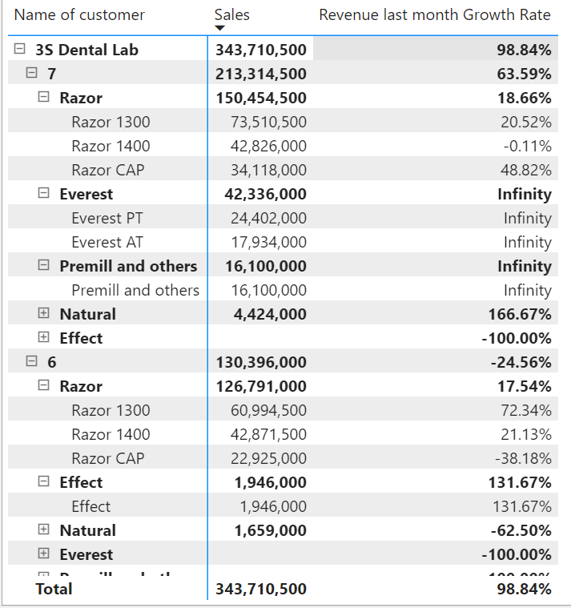

*Hình 10: sản phẩm khách hàng 3S đã sử dụng*

Có thể thấy rằng chỉ số tăng trưởng của lab này cũng chiếm 1 phần lớn trong sự tăng trưởng của tổng doanh thu với chỉ số tăng trưởng là: 63,69%. Trong đó phôi Razor đặt tăng lên 18,66%. Không sử dụng thêm sản phẩm phôi Razor mới, nhưng lại dùng thêm sản phẩm Everest.

*Hình 11: phôi everest qua các tháng khách hàng 3S sử dụng*

Nhìn vào biểu đồ ta thấy trong hơn nửa năm qua thì tần suất dùng phôi Everest của lab 3S cũng được gọi là khá đều, chỉ có 2 tháng không đặt, 2 tháng này cũng cách nhau khá xa nên có thể thấy lab này dùng sản phẩm này đang khá ổn, tháng 3,4,5 đặt liên tục, có thể đang tồn kho nên tháng 6 không đặt. Đến tháng 7 đặt lại với số lượng khá tương đối cao so với những tháng trước. Trong đó lab này chú trọng vào phôi PT nhiều hơn.

* 1. **Lab Việt Đăng**

*Hình 12. Doanh thu từng sản phẩm lab Việt Đăng*

Khách hàng này chủ yếu tập trung vào dòng sản phẩm premill.

* 1. **Lab Đức Tín**

*Hình 13. Lab Đức Tín*

Khách hàng này chủ yếu dùng dòng phôi Razor, dùng vào biểu đồ bên dưới cho thấy trong 3 tháng liên tiếp thì doanh thu từ khách hàng này có xu hướng tăng đều.

*Hình 14. Doanh thu lab Đức Tín 4.0 qua 3 tháng liên tiếp*

* 1. **Opal Lab**

*Hình 15: Doanh thu chi tiết sản phẩm lab Opal*

Đây là khách hàng mới trong tháng 7, tuy là khách hàng mới nhưng doanh thu từ khách này khá ổn. và có tiềm năng sẽ thành khách hàng chính thức trung thành của công ty.

Là khách hàng mới nhưng đã sử dụng hầu hết các nhóm sản phẩm đang có tại công ty. Đặc biệt dùng nhiều nhất là dòng sản phẩm Everest. Doanh số sản phẩm Everest lab này sử dụng chiếm hơn 50% trên tổng doanh thu từ khách hàng này. Chứng tỏ khách này đang có nhu cầu sử dụng dòng sản phẩm Everest cao hơn Razor.

Công ty nên có những chiến lược bán hàng, chương trình khuyến mãi phù hợp để tiếp cận thêm những nhu cầu của đối tượng này, vì nếu giữ chân được khách hàng này, mang đến sự hài lòng cho họ thì chắc chắn khách hàng này sẽ được vào phân khúc khách hàng “Ngôi sao” của công ty.

**Đánh giá chung:** trên đây là top 5 khách hàng có doanh số cao nhất có ảnh hưởng đến sự biến động doanh thu của công ty. Hầu hết ở các khách hàng trên đều là những khách hàng trung thành, quay trở lại đặt hàng đều đặn và đặt với số lượng và sản phẩm nhiều hơn những tháng trước, đặc biệt là có thêm dòng sản phẩm Everest. Đây là điểm tích cực giúp chỉ số tăng trưởng tăng lên. Bên cạnh đó thì có thêm 1 khách hàng mới những lại mang lại giá trị hóa đơn cao với nhiều dòng sản phẩm, đây cũng là tín hiệu tích cực khi sản phẩm của công ty được tiếp cận đến những đối tượng khách hàng mới và được sự tin tưởng của họ.

**Kết luận**: như vậy doanh thu tháng 7 tăng lên so với tháng 6 là do nhu cầu của khách cũ tăng lên và số lượng khách mới tăng lên. 2 nhân tố chính này góp phần làm thay đổi doanh thu theo chiều hướng đi lên.

1. **Phân tích khách hàng theo RFM**

*Hình 16: danh sách khách hàng theo chỉ số RFM*

*Hình 17: tỉ lệ khách hàng theo từng nhóm RFM*

Nhìn vào biểu đồ cho thấy nhóm khách hàng có chỉ số RFM là 144 đang chiếm khá cao với 18 khách hàng có chỉ số này. Mang về doanh số hơn 1 tỷ chiếm hơn 50% trên tổng số doanh thu của công ty.

Khách hàng có chỉ số 144 là khách hàng có thời điểm mua hàng gần đây nhất, có tần suất mua hàng thường xuyên nhất và giá trị hóa đơn mang về cao nhất.

Công ty đang có số lượng khách hàng có chỉ số 144 cao chứng tỏ là 1 dấu hiệu tích cực cho thấy khách hàng đang tin tưởng và sử dụng sản phẩm của công ty mình khá cao.

*Hình 20: Danh sách khách hàng có nhóm RFM là 144*

Như đã phân tích ở trên thì nhóm 144 đang là nhóm khách hàng VIP của công ty, vì vậy công ty cần có những chương trình khuyến mãi hay những chiến lược thích hợp để giữ chân được nhóm khách hàng này và khai thác nhiều hơn nhu cầu của họ nữa.

Bên cạnh nhóm khách hàng 144 thì nhóm khách hàng như 244, 143 hoặc thậm chí 133. Đây là những nhóm khách hàng cũng quan trọng không kém. Nếu đầu tư và khai thác được nhu cầu của họ thì khả năng cao sẽ đưa nhóm này lên nhóm khách hàng VIP như 144.

*Hình 21: danh sách khách hàng nhóm 143*

Ở nhóm khách hàng này thì cũng là những khách hàng thường xuyên ghé mua và tần suất mua cũng thường xuyên, tuy nhiên giá trị đơn hàng không được cao như những khách hàng có chỉ số 4.

*Hình 22: nhóm khách hàng 244*

Hoặc những khách hàng có chỉ số 244, đây là những khách hàng ghé mua thường xuyên với giá trị đơn hàng cao tuy nhiên thời điểm mua hàng hơi xa 1 chút nhưng cũng đánh giá là ổn.

Bên cạnh những khách hàng VIP thì dưới đây cũng có những nhóm khách hàng cần được đầu tư hơn: 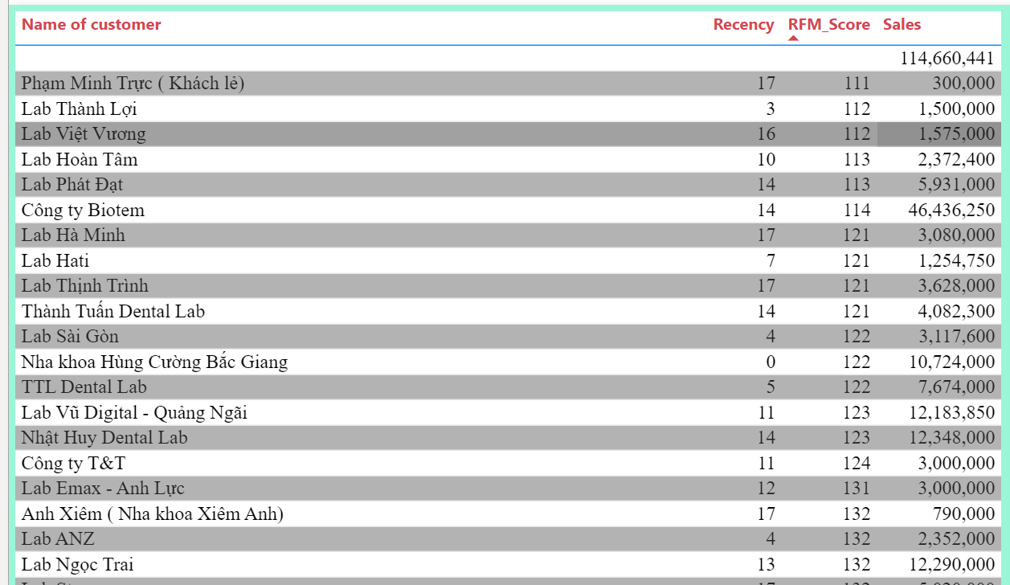

*Hình 23: nhóm khách hàng còn lại*

Trong phần này ta chỉ phân tích chỉ số Frequency và Monetary vì đây là những khách hàng mua trong tháng.

Nhìn vào bảng trên ta thấy có 3-4 khách hàng tuy có chỉ số frequency thấp tức là tần suất ghé mua hàng không thường xuyên. Tuy nhiên lại có chỉ số Monetary cao, tức là giá trị đơn hàng mà những lab này mang lại cao.

Đây có thể là những khách hàng mới, họ mới mua những lần mua đầu tiên để trải nghiệm nhưng giá trị đơn hàng lại cao thì chứng tỏ đây là những khách hàng “question” – khách hàng tiềm năng và có khả năng sẽ lên được khách hàng Star theo ma trận BGC như sau:

*Hình 24: ma trận BGC*

Chính vì vậy công ty cần có những chính sách khuyến mãi, cũng như chiến lược kinh doanh phù hợp và đảm bảo chất lượng sản phẩm để tạo niềm tin vững chắc cho nhóm khách hàng này. Nếu thành công thì nhóm khách hàng này sẽ được chuyển lên “ Star”. Còn ngược lại sau khi đầu tư mà vẫn không có kết quả thì nhóm này sẽ được chuyển xuống nhóm “ Dog”, nếu đã nằm trong nhóm Dog thì là lúc công ty không nên dành thời gian và chi phí cho nhóm này nữa. và sẽ tự động đào thải để tìm kiếm những đối tượng khách hàng mới.

Những khách hàng nằm trong nhóm có những chỉ số 411, 421, 311, 422,.. đây là những khách hàng trong nhóm “ Dog” – những khách hàng có thị phần thấp, mang lại giá trị thấp, không có tiềm năng phát triển lên thành những nhóm khách hàng khác. Vì vậy công ty không nên đầu tư chi phí và thời gian vào nhóm này tránh lãng phí, tổn thất chi phí không đáng có.

1. **Nhân viên**

*Hình 25: tổng quan doanh thu theo từng nhân viên*

Nhìn chung có 2 nhân viên có doanh thu cao hơn tháng trước, còn những nhân viên còn lại thì lại có doanh thu thấp hơn tháng trước.

Phân tích cụ thể:

* 1. **Đặng Văn Công Việt**
* Doanh số: 1,392,000,000 tăng 52% so với doanh thu tháng 6
* Số lượng khách hàng mới: 4 (Tăng 2 khách so với tháng 6)

*Hình 25: Khách hàng mới của NV ĐVCV*

* Tỉ lệ chuyển đổi: ( tỉ lệ chuyển đổi khách hàng tiềm năng thành khách hàng thực tế)
* Tổng số đơn hàng: 54 đơn
* Giá trị đơn hàng trung bình: 25,777,777
* Số sản phẩm: 100
* Lợi nhuận: 664,000,000
* Tỉ suất lợi nhuận: 47,67%
* Sản phẩm

*Hình 26: sản phẩm của nv ĐVCV đã bán trong tháng 7*

So sánh với doanh thu tháng 6 của nhân viên Việt:

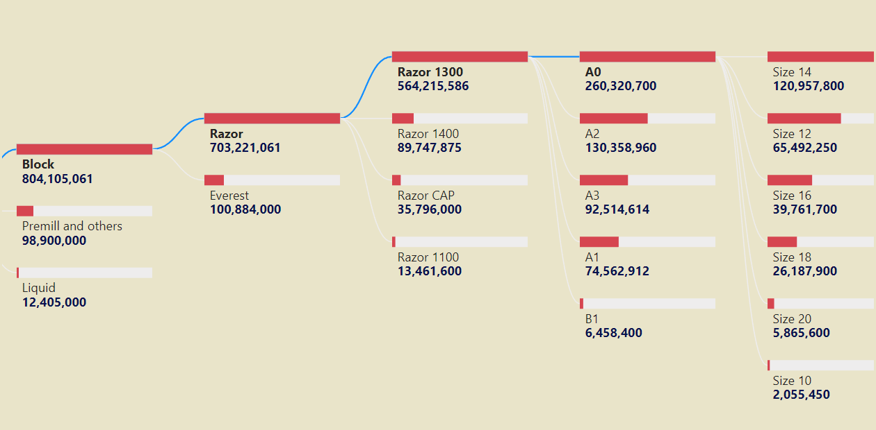  
*Hình 26: sản phẩm của nv ĐVCV đã bán trong tháng 6*

Nhìn chung doanh số ở dòng sản phẩm nào cũng tăng đáng kể tuy nhiên tỷ suất lợi nhuận lại chỉ nhỉnh lên 1 xíu so với tháng 6 (48,31%)

Khách hàng mới:

* Công ty Biotem:

* Công ty Hoàn Tâm

* Lab Vũ Digital- Quảng Ngãi

Đây là khách cũ mở thêm chi nhánh mới.

Nhìn chung khách mới của nhân viên ĐVCV tập trung vào dòng sản phẩm premill.

* 1. **Từ Khánh Huy**
* Doanh số: 722,362,394 tăng 60% so với tháng 6 là 450 triệu
* Số lượng khách hàng mới: 3, tăng 1 khách so với tháng 6

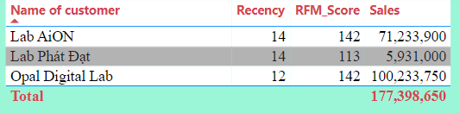

* Tổng số đơn hàng: 39 đơn
* Giá trị đơn hàng trung bình: 18,522,112
* Số sản phẩm: 99
* Lợi nhuận: 378,000,000
* Tỉ suất lợi nhuận: 52,33%
* Sản phẩm

Doanh thu tập trung chủ yếu vào dòng phôi Razor.

So với tháng 6

Doanh số của các dòng sản phẩm đều có chiều hướng tăng so với tháng 6.

Khách hàng mới:

* Lab AION:

Doanh thu: 71,233,900

Lợi nhuận: 99,000,000

Tỉ suất lợi nhuận: 55,7%

Đánh giá: lần đầu sử dụng sản phẩm khách hàng này đã dùng hầu hết các loại sản phẩm của công ty, trong đó nhiều nhất vẫn là dòng phôi Razor. Bên cạnh đó, dòng phôi Everest cũng được khách hàng này lựa chọn để trải nghiệm. Trải nghiệm trên cả 2 dòng phôi PT và AT. Cho thấy khách hàng này cũng rất tiềm năng, cần theo dõi thêm thời gian tới để xác định khách hàng này có thực sự trở thành khách hàng VIP của công ty hay không.

* Lab Phát Đạt

Doanh thu: 5,931,000

Lợi nhuận: 3,000,000

Tỷ suất lợi nhuận: 46,84%

Sản phẩm:

* Lab Opal Digital

Doanh thu: 100,233,750

Lợi nhuận: 58,000,000

Tỷ suất lợi nhuận: 58,03%

Sản phẩm:

Khách hàng này tập trung ở 2 dòng phôi chính là Razor và Everest. Nhưng Everest vẫn là dòng phôi được sử dụng nhiều hơn. Cụ thể:

Khách dùng chủ yếu là dòng phôi PT.

Nhận xét: mặc dù lần đầu sử dụng nhưng khách hàng đã sử dụng với số lượng và giá trị hàng hóa tương đối cao. Chứng tỏ khách hàng khá hài lòng và tin tưởng sản phẩm bên công ty, đặc biệt chú ý là dòng sản phẩm Everest – đây là sản phẩm mang lại giá trị lợi nhuận cao, nên cần tập trung thêm vào dòng sản phẩm này để mang lại lợi nhuận cao hơn cho công ty.

* 1. **Tạ Ngọc Tiến**
* Doanh thu: 32,000,000 giảm 87,67% so với tháng 6
* Số khách hàng mới: 5

* Tổng số đơn hàng: 9 đơn
* Giá trị đơn hàng trung bình: 3,555,500
* Số sản phẩm: 12
* Lợi nhuận: 22,000,000
* Tỉ suất lợi nhuận: 67,89%
* Sản phẩm

Tháng 7 NV TNT tập trung thời gian để tìm hiểu thị trường nên số lượng khách hàng mới tăng lên, và doanh số bán hàng ở những khách hàng cũ giảm.